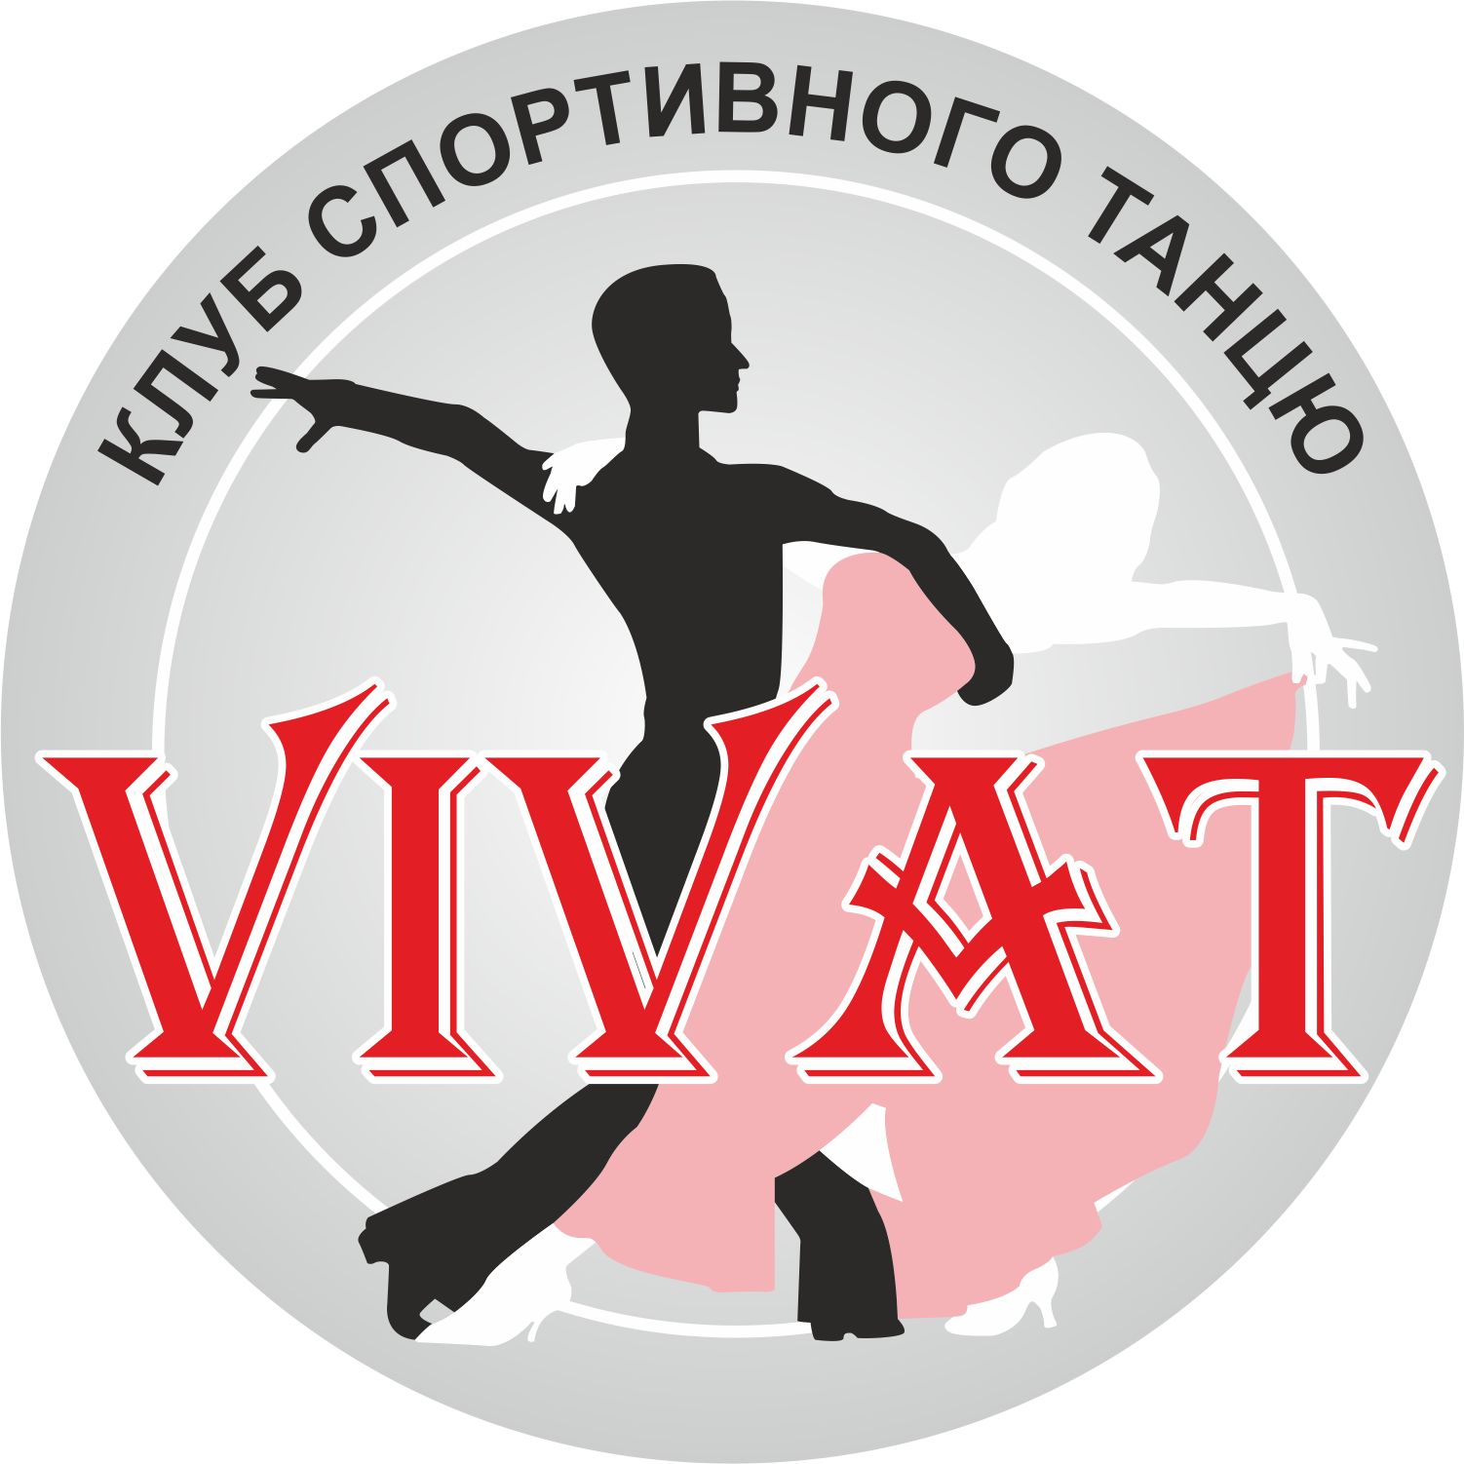

Асоціація спортивного танцю України
Клуб спортивного танцю «VIVAT»
«Кришталевий променад»

25 жовтня 2015 року
м. Тернопіль, ТРЦ «Подоляни» Concert Hall
№ гр.. | КАТЕГОРІЇ | 10:00 РОЗМИНКА  11:00 ПОЧАТОК | 13:00 РОЗМИНКА  14:00 ПОЧАТОК | 16:00 РОЗМИНКА  17:00 ПОЧАТОК
1. | ДЕБЮТ Діти ( до 6 років) | W, CH
2. | ДЕБЮТ 1 ( до 8 років) | W, CH
3. | ДЕБЮТ 2 ( до 10 років) | W, CH
4. | СОЛО ШКОЛА ( до 8 років) | W, CH, J
5. | СОЛО ШКОЛА ( до 10 років) | W, CH, J
6. | СОЛО ШКОЛА ( до 12 років) | W, CH, J
7. | ШКОЛА Діти ( до 6 років) |  | W, CH, J
8. | ШКОЛА А ( до 8 років) |  | W, CH, J
9. | ШКОЛА Б ( до 10 років) |  | W, CH, J
10. | ШКОЛА В ( до 12 років) |  | W, CH, J
11. | ШКОЛА 1 ( до 8 років) |  | W, Q, CH, J
12. | ШКОЛА 2 ( до 10 років) |  | W, Q, CH, J
13. | ШКОЛА 3 ( до 12 років) |  | W, Q, CH, J
14. | Діти “Початківці” ( до 8 років) |  |  | W, Q, CH, J
15. | Ювенали 1 “Початківці” (до 10 р.) |  |  | W, Q, CH, J
16. | Ювенали 2 “Початківці” (до 12 р.) |  |  | W, Q, CH, J
17. | Юніори “Початківці” (до 16 р.) |  |  | W, Q, CH, J

Попередня реєстрація: По танцювальних книжках любої танцювальної організації дійсних на 2015р. Реєстрація пар категорії «Школа» здійснюється за свідоцтвами про народження.
Реєстрація до 22 жовтня 2015р. на сайті Flymark.com.ua
Для танцювальних клубів м. Тернополя реєстрація відбудеться 23 жовтня 2015 р. ТРЦ «Подоляни» Concert Hall

Змагання проводяться за рахунок спонсорських та благодійних внесків.
Благодійні внески для учасників (з особи за програму):
ДЕБЮТ,СОЛО - 100 грн. з особи за участь.
ШКОЛА ,ПОЧАТКІВЦІ - 120 грн. з особи за участь.

Вхід для глядачів – 100 грн. на весь день змагань.

Судді: Тренери пар учасників, для суддівства категорії «Початківці» обов’язкова наявність суддівської книжки.
Призи: Усі учасники категорії Школа нагороджуються дипломами, медалями та подарунками, у категорії «Початківці» призери – медалями, дипломами та кубками.

Організатори:
КСТ «VIVAT»
Покідько Лілія, Карнас Тарас, Покідько Юлія
Тел. 0673532773 E-mail:vivat-dance@mail.ru

